Практическая работа
«Кодирование информации»

Фамилия:
Имя:
Класс:

Задание 1. Раскодируйте сообщение, разгадав ребус.
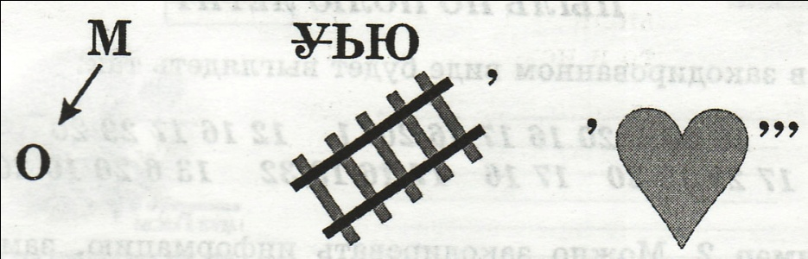

Ответ:

Задание 2. Мальчик заменил каждую букву своего имени ее номером в алфавите. Получилось 18 21 19 13 1 15. Как зовут мальчика?

Ответ:

Задание 3. Зная, что каждая буква исходного текста заменяется третьей после нее буквой в алфавите русского языка, который считается записанным по кругу, раскодируйте следующие сообщения:
А) жуцёг льл, г ргмжиыя – дзузёл;
Б) фхгуюм жуцё оцъыз рсеюш жецш.

Ответ:
А)
Б)

Задание 4. Каждой букве алфавита поставлена в соответствие пара чисел: первое число – номер столбца, а второе – номер строки следующей кодовой таблицы:

 | 1 | 2 | 3 | 4 | 5 | 6 | 7 | 8 | 9 | 10 | 11 | 12
1 | к | л | м | н | о | ь | ъ | ы | э | ю | я | Пробел
2 | п | р | с | т | у | ф | х | ч | ц | ш | щ | ,
3 | а | б | в | г | д | е | ё | ж | з | и | Й | .
Пользуясь данной таблицей, расшифруйте головоломку: (1,1), (2,2), (1,3), (3,2), (10,3), (3,3), (12,1), (4,2), (5,1), (4,2), (12,2), (12,1), (1,1), (4,2), (5,1), (12,1), (1,1), (2,2), (1,3), (3,2), (10,3), (3,3), (5,1), (12,1), (1,2), (5,1), (3,2), (4,2), (5,2), (1,2), (1,3), (6,3), (4,2), (12,3).

Ответ:

Задание 5. Предположим, что на "марсианском" языке выражение lot do may означает кот съел мышь, may si - серая мышь; ro do - он съел. Как написать на марсианском языке серый кот?

Ответ:

Задание 6. Заполнить таблицу способов символьного представления информации в перечисленных областях.

Область применения | Используемые символы
Математика
Музыка
Человеческая речь
Химия
География

Задание 7. Зашифрованная пословица.

1) Чтобы рубить дрова, нужен , а чтобы полить огород –
14, 2, 3, 2, 7
10, 4, 5, 1, 6
3, 7, 2, 7, 8, 9, 11
2) Рыбаки сделали во льду и стали ловить рыбу.
12,13
3) Самый колючий зверь в лесу – это

А теперь прочитайте пословицу:
1, 2, 3, 4, 5, 1, 6
7, 8, 9, 10, 11
9, 4, 7, 4, 13, 12, 14

Ответ:

Задание 8. Шифр «Цезаря».
Этот шифр реализует следующее преобразование текста: каждая буква исходного текста заменяется третье после неё буквой в алфавите, который считается написанным по кругу. Используя этот шифр, зашифруйте слова – ИНФОРМАЦИЯ, КОМПЬЮТЕР, ЧЕЛОВЕК.

Ответ:

Задание 9. Расшифруйте слово НУЛТХСЁУГЧЛВ, закодированное с помощью шифра Цезаря.

